Отчёт по проведению месячника по охране труда ко Всемирному дню охраны труда
в МКОУ СОШ с.п.Нижний Черек, апрель 2021.

№п/п | Проведенные мероприятия | Дата | Фотографии с проведенных мероприятий
1 | Издан приказ по школе о проведении месячника по охране труда, создана комиссия по проведению месячника. | 21.03.19 | 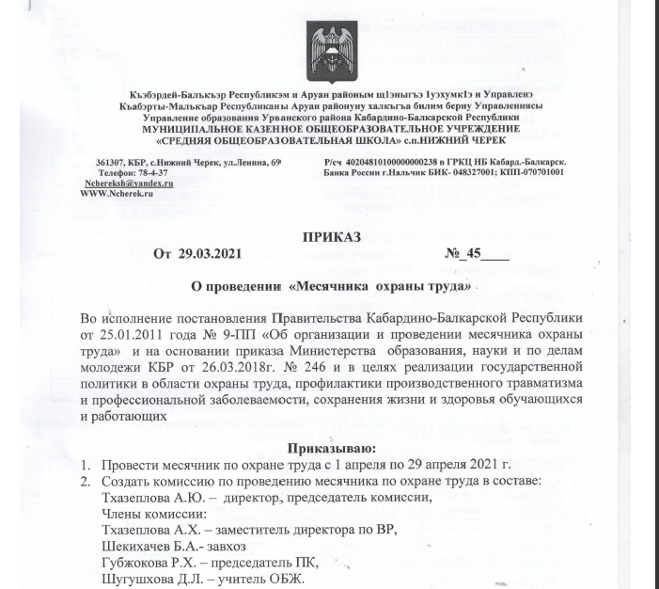
2 | Работники школы ознакомлены с приказом и планом о проведении месячника по охране труда. | 29.03.21
3 | Классными руководителями проведены инструктажи по правилам техники безопасности, охране труда.
3. | День безопасности. Проведены беседы, классные часы: Ознакомление со средствами пожаротушения и средствами индивидуальной защиты», «Общие требования безопасности к учебным помещениям» для работников школы | 23.04. 21 | 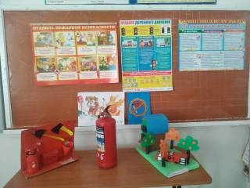  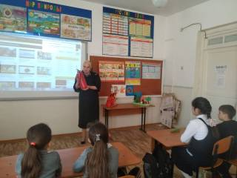
4 | Проведены минутки безопасности на уроках Окружающего мира | В течении месяца | 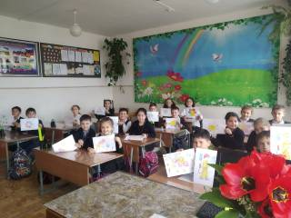  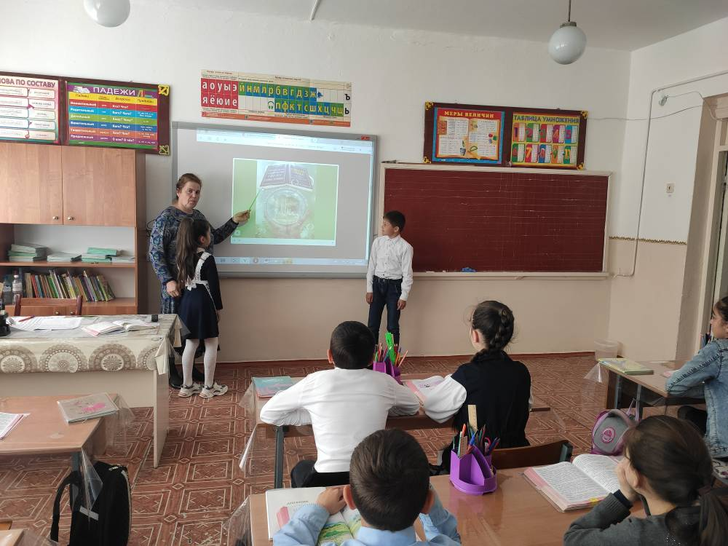
5 | Проведены тематические уроки по охране труда по ОБЖ, технологии, физике, химии, физкультуре. | В течение месяца | 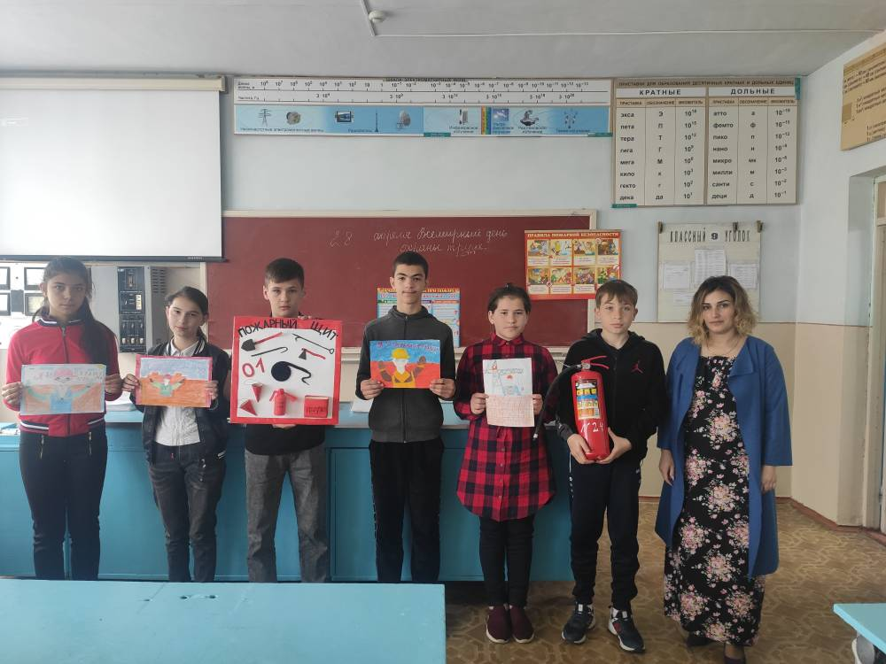
6. | Проведены рейды по учебным кабинетам по соблюдению мер по охране труда | В течение месячника
77. | Проведены проверки проверки санитарно – гигиенических и технических условий в помещениях и учебных кабинетах школы (паспорта кабинета); -соблюдение температурного режима ;  - требований к освещению;  - электробезопасности;  пожарной безопасности;  - наличие и укомплектованность медицинской аптечки; | В течение месяца
89. | Проведены инструктажи по правилам охраны труда пед.работников, учебно-  вспомогательный персонал | В течение месячника
9. | 4.2.Эвакуация «Действия обучающихся и персонала школы при чрезвычайных ситуациях» | 23.04. 21 | 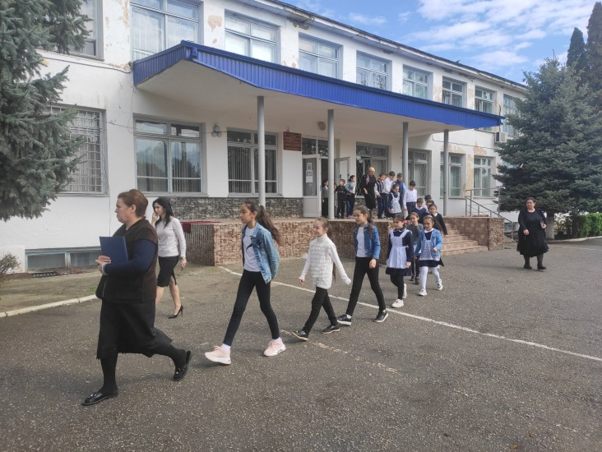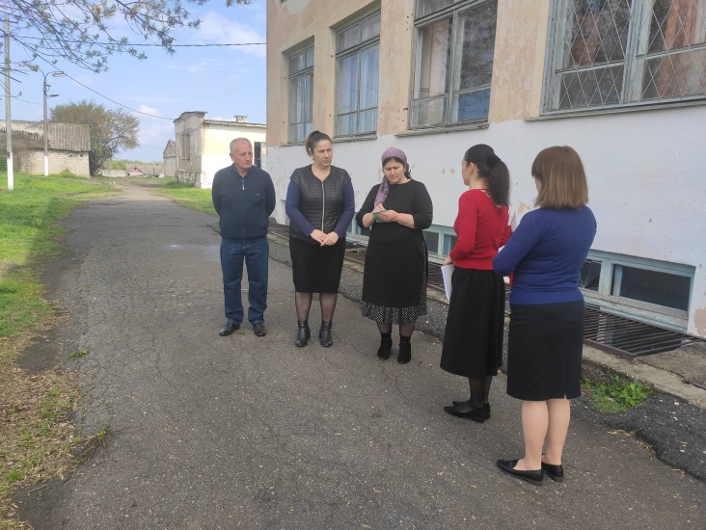
14. | Проведен конкурс рисунков по теме «Охрана труда-залог жизни» (3-5 кл) | 27.04.21. | 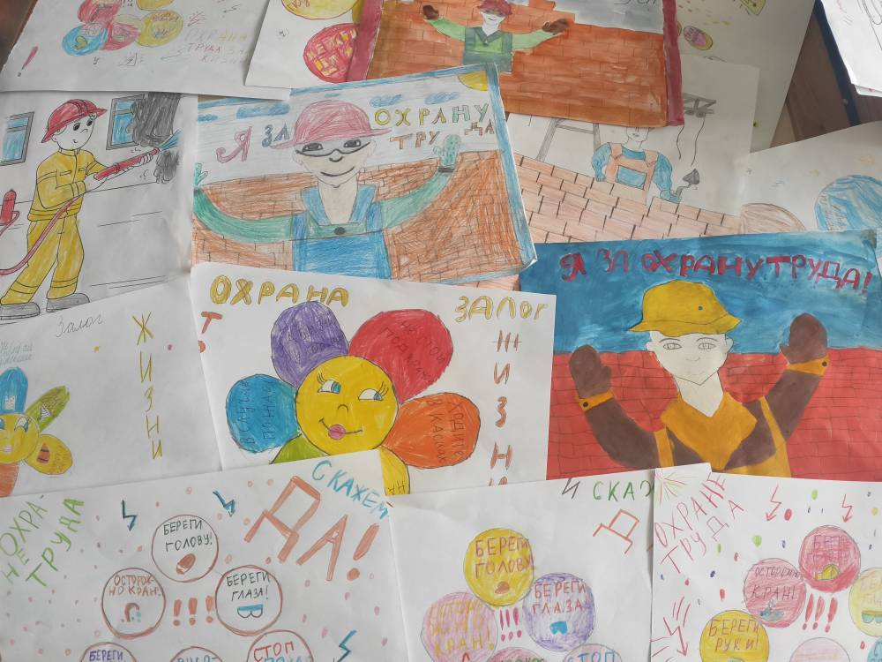
19. | Проведен экологический субботник с охватом 180 учащихся и 24 работников школы. | 24.04.21 | 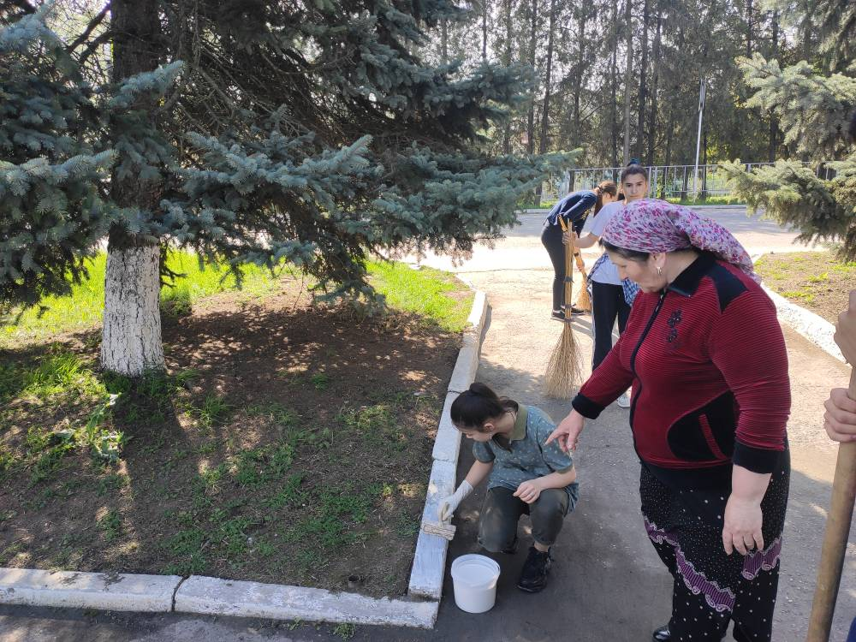  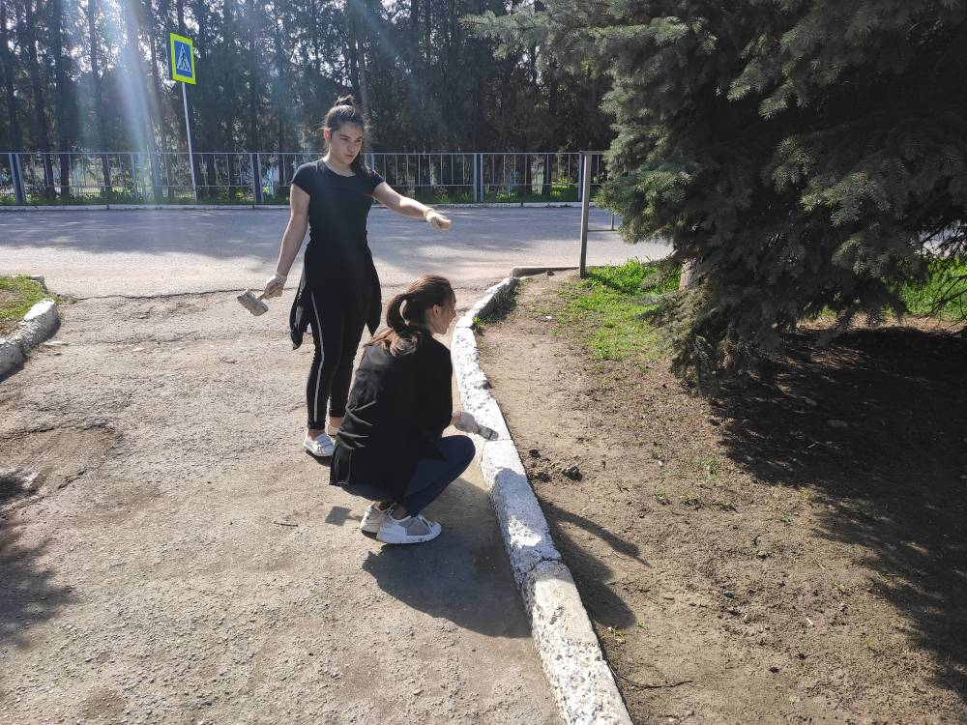
22. | Библиотекарем школы оформлена выставка книг, публикаций на тему: «28 апреля- всемирный день охраны труда» | В теч. месяца | 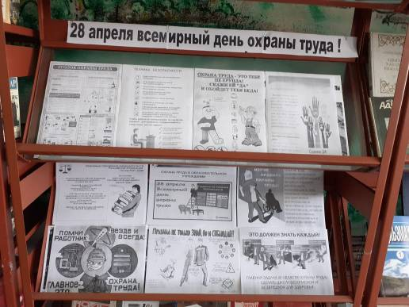
24. | Ответственным за работу с сайтом обеспечено информационное сопровождение | В течение месячника
25. | 5.4.Подведение итогов месячника охраны труда по улучшению условий и охраны труда. Совещание при директоре. | 28.04.2021 | Директор  Председатель ПК Комиссия по охране труда  Ответственный по охране труда

